台南市東區博愛國民小學101年度環境教育「我的小花園」教學
活動成果
活動名稱 | 環境教育「我的小花園」融入式教學
日期 | 101年3月27日
對象 | 低年級學生
成效及特色說明  (200字內) | 藉由校園植物的種植，讓孩子從做中學，體會環境之美。
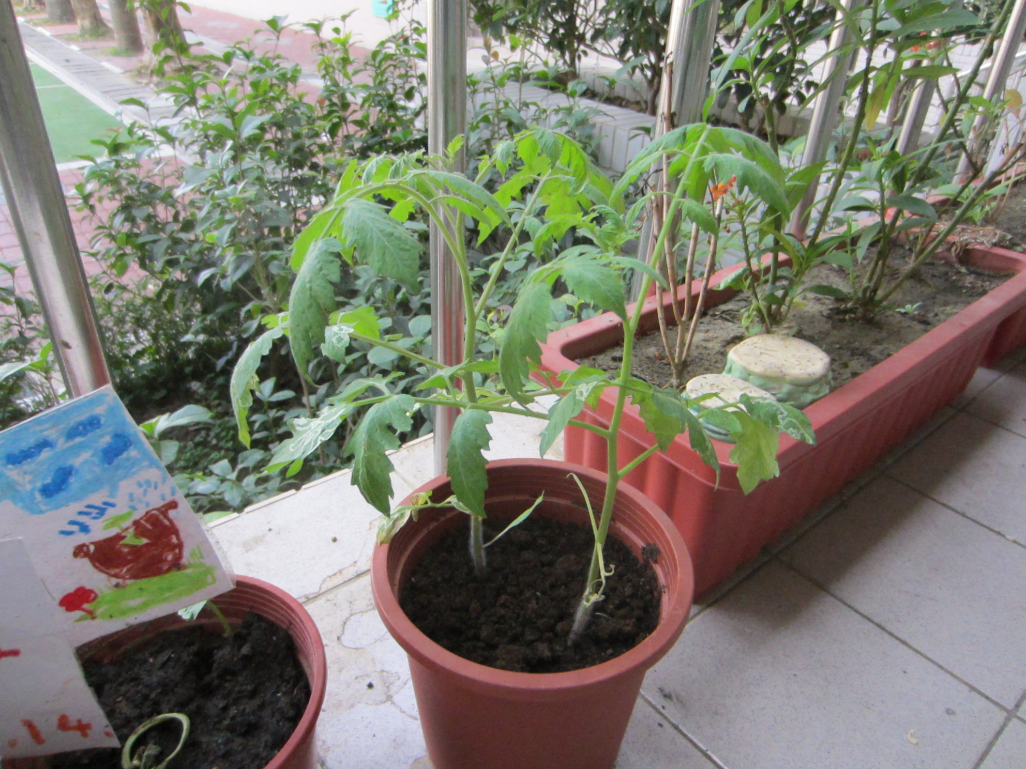 |  | 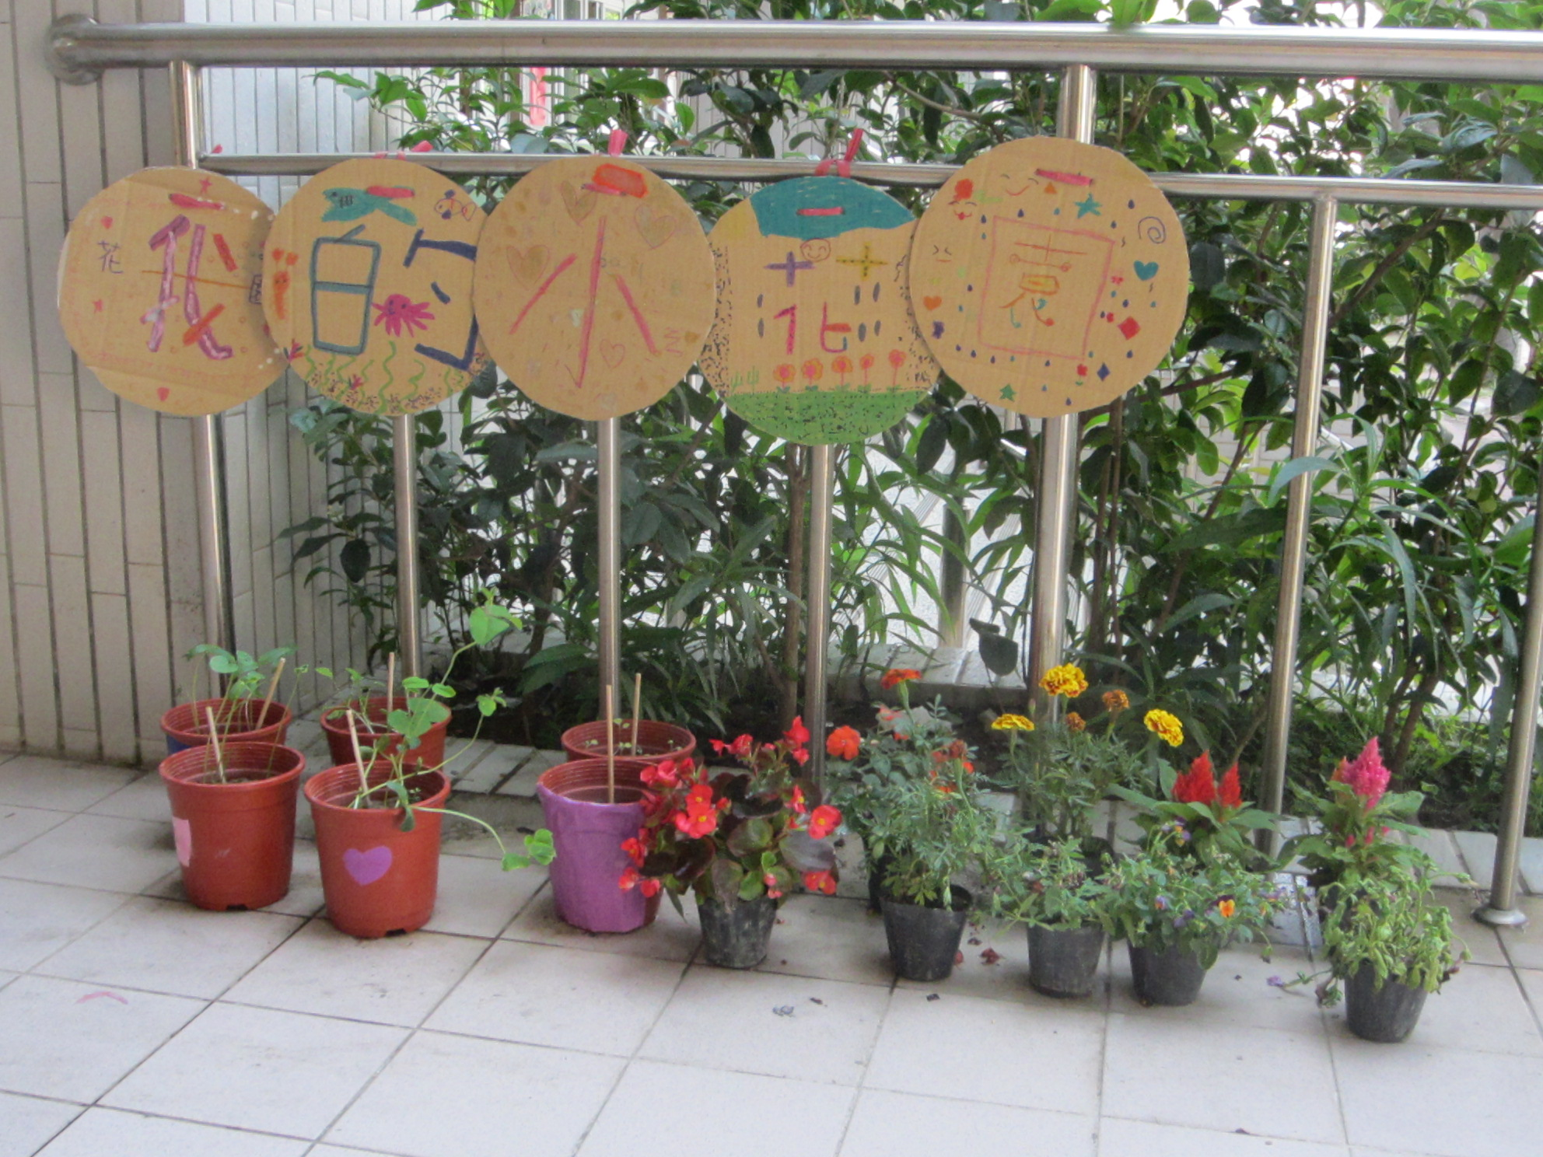
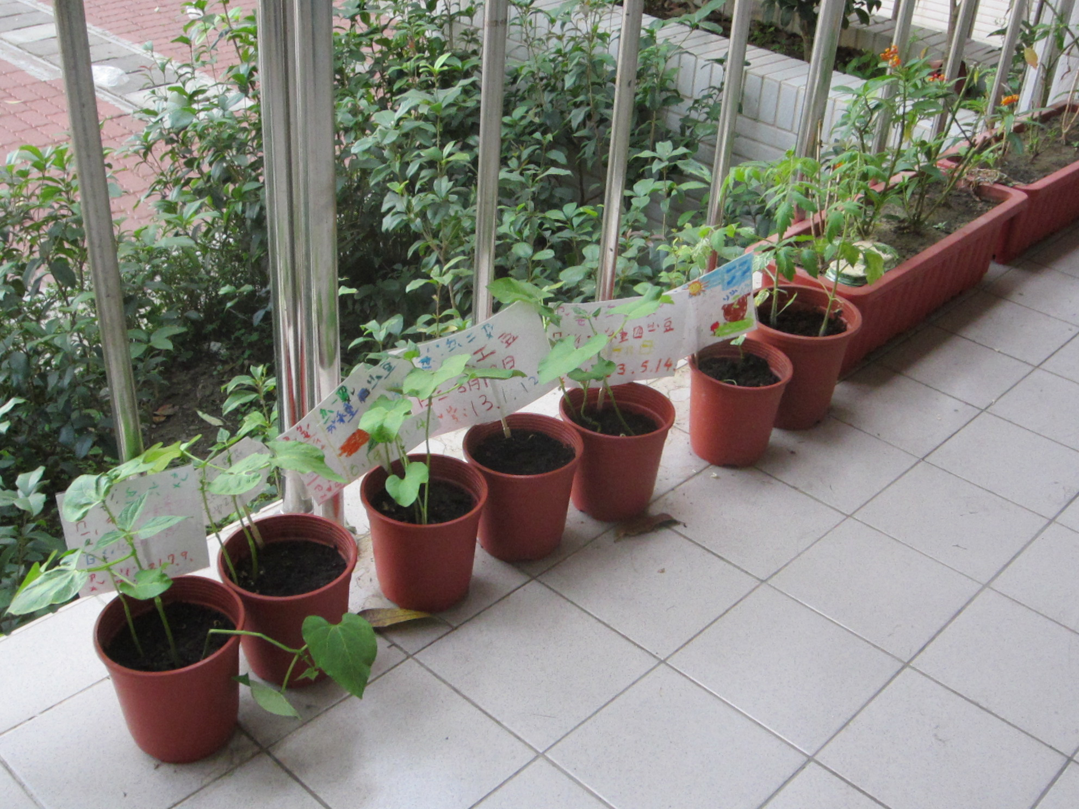 |  | 